BLUSÃ OVERSIZED STORE
Modelo de Dados
Dicionário de Dados e Diagrama Entidade-Relacionamento
Documento 3 de 8 — Suíte de Documentação Técnica
Versão 1.0 — Agosto de 2026

1. Diagrama Entidade-Relacionamento
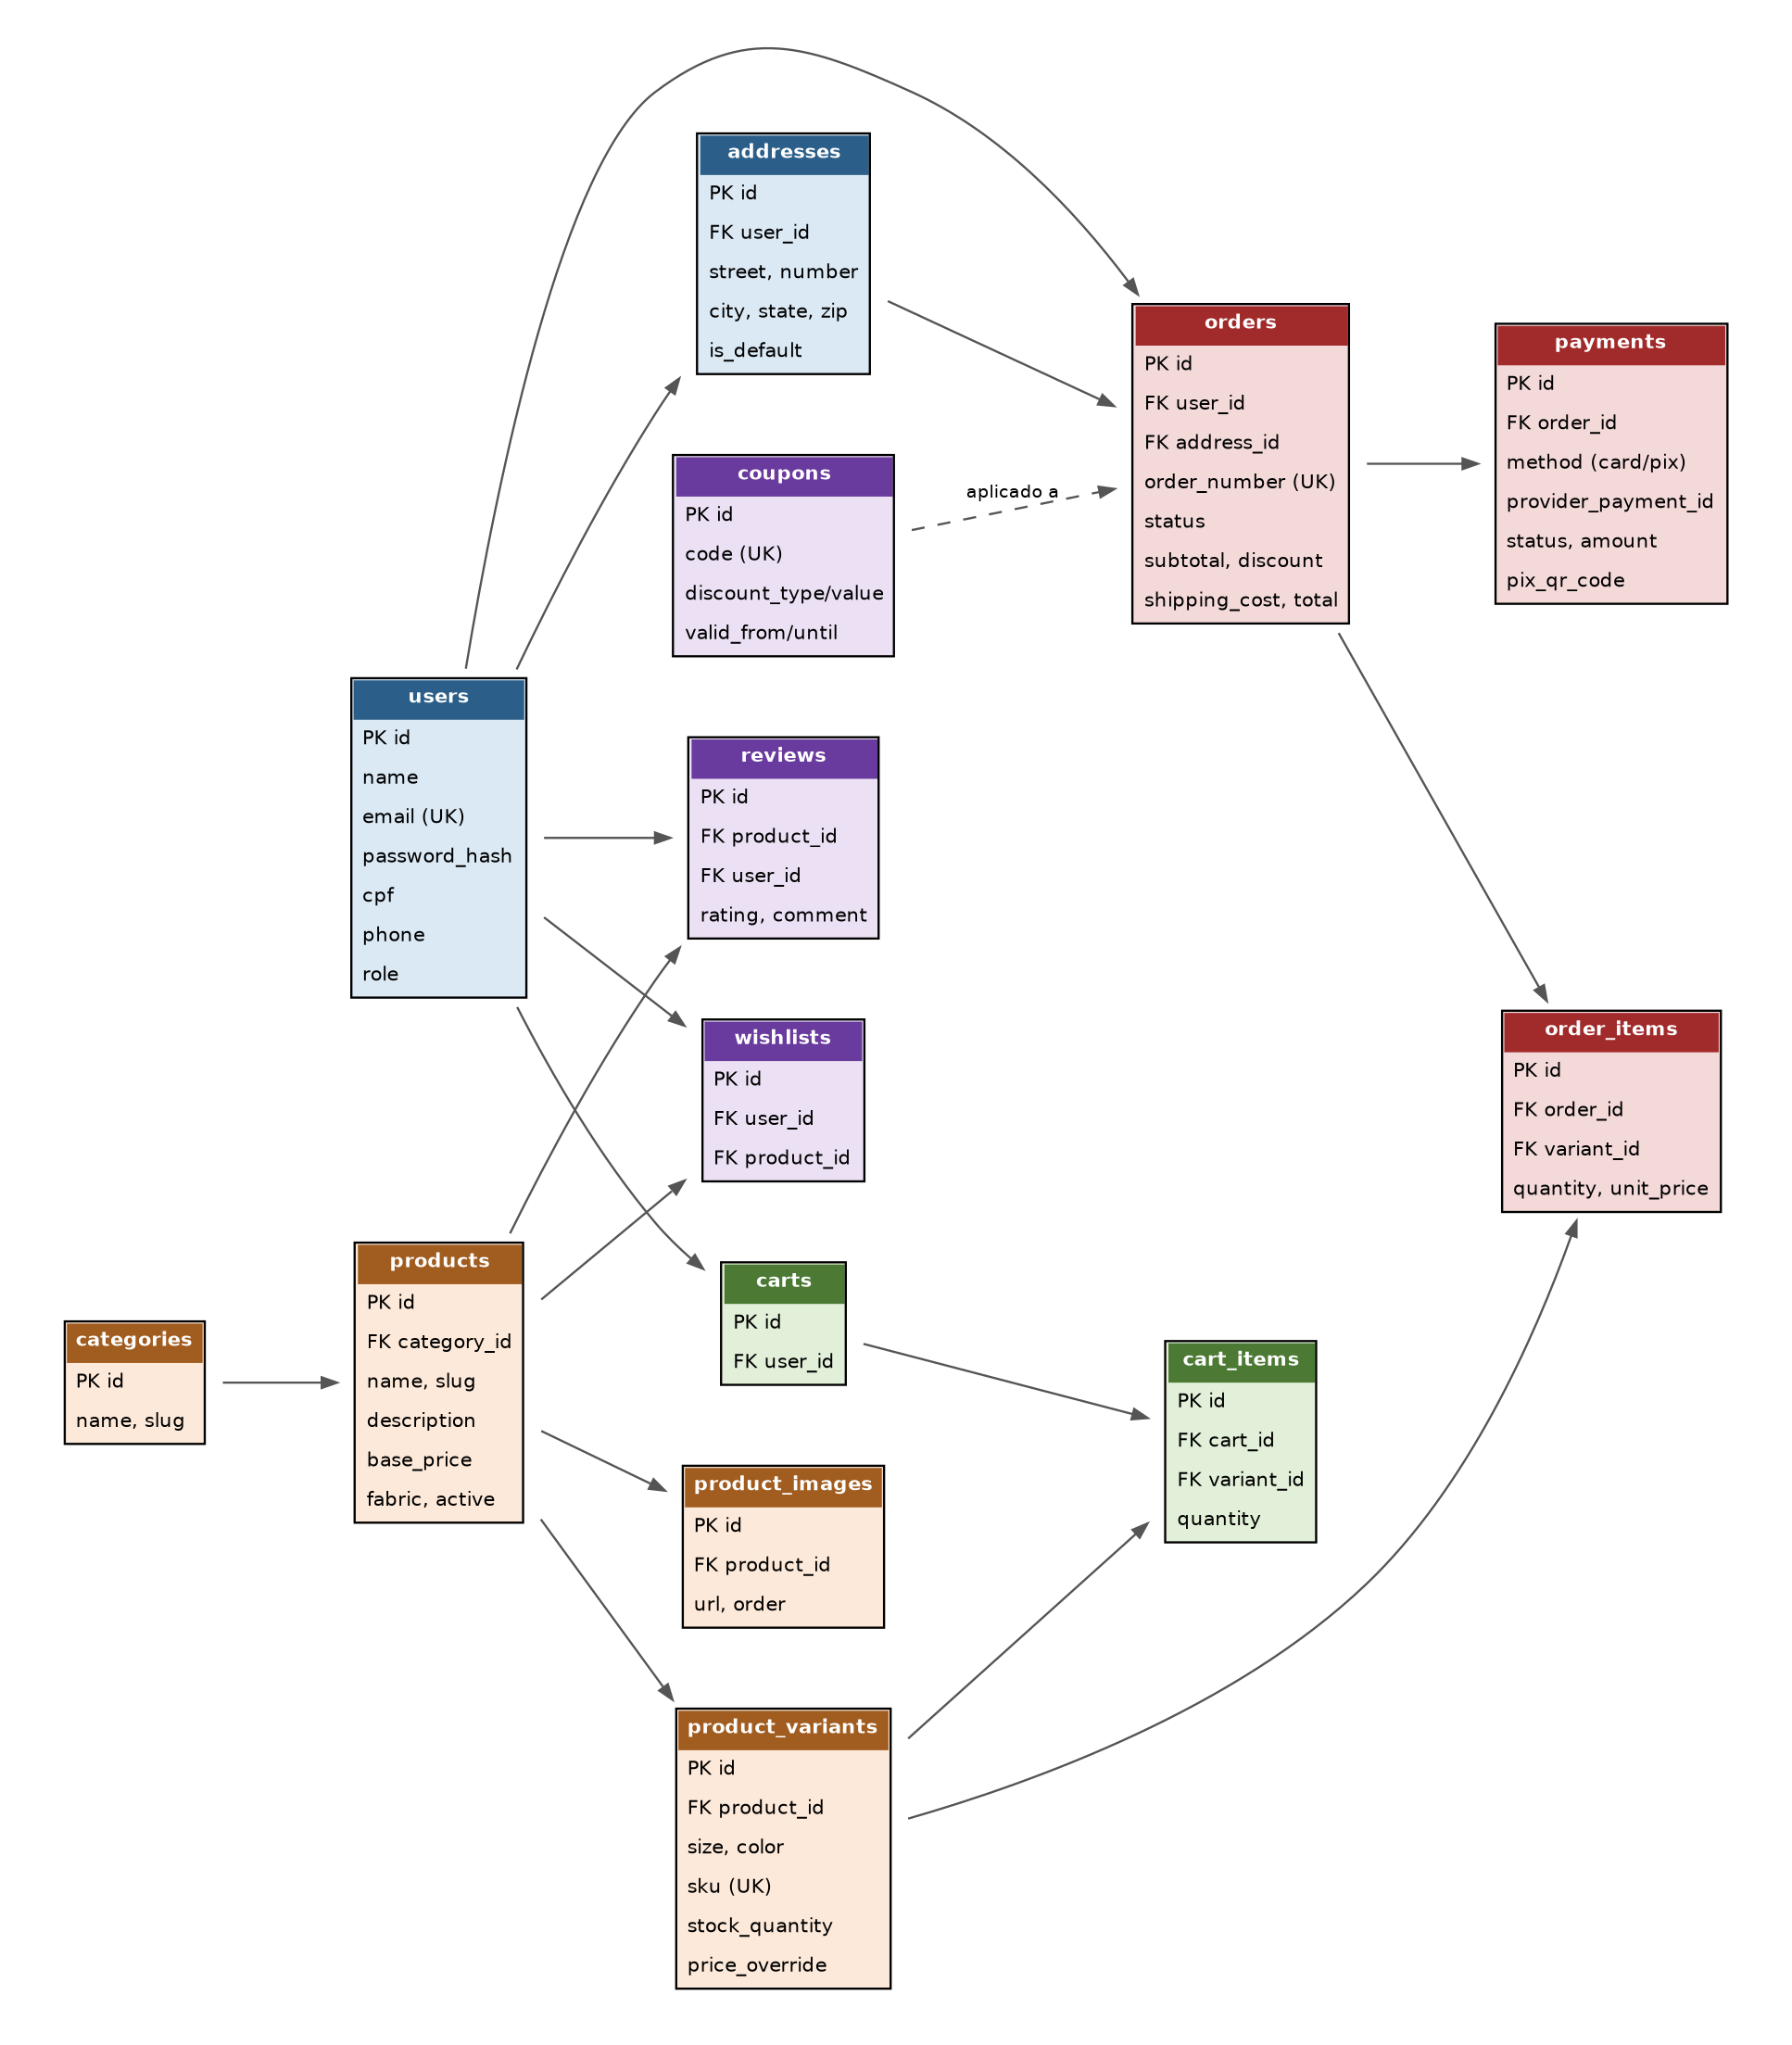
Figura 1 — Diagrama entidade-relacionamento completo

2. Dicionário de Dados
As tabelas a seguir descrevem cada entidade do modelo, seus campos, tipos e restrições. Todas as tabelas possuem, além dos campos listados, created_at e updated_at (timestamp), padrão do Sequelize.

2.1 users
Armazena os dados de clientes e usuários administrativos.
Campo | Tipo | Restrição | Descrição
id | UUID | PK | Identificador único
name | VARCHAR(150) | NOT NULL | Nome completo
email | VARCHAR(150) | UNIQUE, NOT NULL | E-mail de login
password_hash | VARCHAR(255) | NOT NULL | Hash bcrypt da senha
cpf | VARCHAR(14) | UNIQUE | CPF do cliente
phone | VARCHAR(20) | — | Telefone de contato
role | ENUM | NOT NULL, default customer | customer / operator / admin
email_verified_at | TIMESTAMP | NULL | Data de confirmação do e-mail

2.2 addresses
Endereços de entrega vinculados a um cliente.
Campo | Tipo | Restrição | Descrição
id | UUID | PK | Identificador único
user_id | UUID | FK → users.id | Proprietário do endereço
label | VARCHAR(50) | — | Apelido (ex.: "Casa", "Trabalho")
street, number, complement | VARCHAR | NOT NULL (exceto complement) | Logradouro
neighborhood, city, state | VARCHAR | NOT NULL | Localização
zip | VARCHAR(9) | NOT NULL | CEP
is_default | BOOLEAN | default false | Endereço padrão do cliente

2.3 categories
Categorias de produto (ex.: Blusas, Moletons, Cropped Oversized).
Campo | Tipo | Restrição | Descrição
id | UUID | PK | Identificador único
name | VARCHAR(100) | NOT NULL | Nome da categoria
slug | VARCHAR(120) | UNIQUE, NOT NULL | Identificador amigável para URL
description | TEXT | NULL | Descrição da categoria

2.4 products
Produto "pai"; as variações vendáveis estão em product_variants.
Campo | Tipo | Restrição | Descrição
id | UUID | PK | Identificador único
category_id | UUID | FK → categories.id | Categoria do produto
name | VARCHAR(150) | NOT NULL | Nome do produto
slug | VARCHAR(180) | UNIQUE, NOT NULL | Identificador amigável para URL
description | TEXT | NULL | Descrição detalhada
fabric | VARCHAR(100) | NULL | Composição do tecido
care_instructions | TEXT | NULL | Instruções de lavagem/cuidado
base_price | DECIMAL(10,2) | NOT NULL | Preço base (pode ser sobreposto por variação)
active | BOOLEAN | default true | Visibilidade na loja

2.5 product_variants
Cada combinação vendável de tamanho e cor de um produto, com estoque próprio.
Campo | Tipo | Restrição | Descrição
id | UUID | PK | Identificador único
product_id | UUID | FK → products.id | Produto ao qual pertence
size | ENUM | NOT NULL | P / M / G / GG / XG
color | VARCHAR(50) | NOT NULL | Cor da variação
sku | VARCHAR(50) | UNIQUE, NOT NULL | Código único da variação
stock_quantity | INTEGER | NOT NULL, default 0 | Saldo disponível
price_override | DECIMAL(10,2) | NULL | Preço específico da variação, se diferente do base_price

2.6 product_images
Galeria de imagens de um produto.
Campo | Tipo | Restrição | Descrição
id | UUID | PK | Identificador único
product_id | UUID | FK → products.id | Produto relacionado
url | VARCHAR(500) | NOT NULL | URL da imagem no storage
order | INTEGER | default 0 | Ordem de exibição

2.7 carts / cart_items
Carrinho de compras ativo de um cliente e seus itens.
Campo | Tipo | Restrição | Descrição
carts.id | UUID | PK | Identificador do carrinho
carts.user_id | UUID | FK → users.id | Proprietário
cart_items.cart_id | UUID | FK → carts.id | Carrinho pai
cart_items.variant_id | UUID | FK → product_variants.id | Variação escolhida
cart_items.quantity | INTEGER | NOT NULL, > 0 | Quantidade do item

2.8 orders
Pedido consolidado a partir de um carrinho finalizado.
Campo | Tipo | Restrição | Descrição
id | UUID | PK | Identificador único
user_id | UUID | FK → users.id | Cliente
address_id | UUID | FK → addresses.id | Endereço de entrega utilizado
order_number | VARCHAR(20) | UNIQUE, NOT NULL | Número legível (ex.: BOS-2026-000123)
status | ENUM | NOT NULL | aguardando_pagamento / pago / em_separacao / enviado / entregue / cancelado / reembolsado
subtotal, discount, shipping_cost, total | DECIMAL(10,2) | NOT NULL | Valores do pedido
coupon_code | VARCHAR(30) | NULL | Cupom aplicado, se houver

2.9 order_items
Itens de um pedido, com preço congelado no momento da compra.
Campo | Tipo | Restrição | Descrição
id | UUID | PK | Identificador único
order_id | UUID | FK → orders.id | Pedido pai
variant_id | UUID | FK → product_variants.id | Variação comprada
quantity | INTEGER | NOT NULL, > 0 | Quantidade
unit_price | DECIMAL(10,2) | NOT NULL | Preço unitário no momento da compra

2.10 payments
Registro de pagamento associado a um pedido, espelhando o Mercado Pago.
Campo | Tipo | Restrição | Descrição
id | UUID | PK | Identificador único
order_id | UUID | FK → orders.id | Pedido relacionado
method | ENUM | NOT NULL | card / pix
provider_payment_id | VARCHAR(60) | UNIQUE | ID do pagamento no Mercado Pago
status | ENUM | NOT NULL | pending / approved / rejected / refunded
amount | DECIMAL(10,2) | NOT NULL | Valor pago
pix_qr_code, pix_copy_paste | TEXT | NULL (apenas Pix) | Dados para pagamento via Pix
pix_expiration | TIMESTAMP | NULL (apenas Pix) | Expiração do QR Code
paid_at | TIMESTAMP | NULL | Data de confirmação

2.11 coupons
Cupons de desconto configuráveis pelo administrador.
Campo | Tipo | Restrição | Descrição
id | UUID | PK | Identificador único
code | VARCHAR(30) | UNIQUE, NOT NULL | Código do cupom
discount_type | ENUM | NOT NULL | percentage / fixed
discount_value | DECIMAL(10,2) | NOT NULL | Valor ou percentual de desconto
min_order_value | DECIMAL(10,2) | default 0 | Valor mínimo do pedido para uso
valid_from, valid_until | TIMESTAMP | NOT NULL | Vigência do cupom
usage_limit, used_count | INTEGER | default null / 0 | Limite total de usos e contagem atual
active | BOOLEAN | default true | Cupom habilitado

2.12 reviews
Avaliações de produto feitas por clientes.
Campo | Tipo | Restrição | Descrição
id | UUID | PK | Identificador único
product_id | UUID | FK → products.id | Produto avaliado
user_id | UUID | FK → users.id | Autor da avaliação
rating | SMALLINT | NOT NULL, 1 a 5 | Nota
comment | TEXT | NULL | Comentário

2.13 wishlists
Lista de produtos favoritos de um cliente.
Campo | Tipo | Restrição | Descrição
id | UUID | PK | Identificador único
user_id | UUID | FK → users.id | Cliente
product_id | UUID | FK → products.id | Produto favoritado

3. Índices Recomendados
- products(slug), products(category_id) — busca e navegação por categoria
- product_variants(sku), product_variants(product_id) — consulta de estoque e montagem da página de produto
- orders(user_id), orders(status), orders(order_number) — listagens de pedidos no painel e no perfil do cliente
- payments(provider_payment_id) — conciliação rápida a partir do webhook do Mercado Pago
- coupons(code) — validação do cupom no checkout

4. Observações de Integridade
- Exclusão de produto/variação com pedidos associados deve ser lógica (campo active=false), nunca física, preservando o histórico de order_items.
- O campo unit_price em order_items nunca é recalculado a partir do preço atual do produto — garante que alterações futuras de preço não afetem pedidos já realizados.
- Toda alteração em stock_quantity deve ocorrer via serviço de estoque, nunca diretamente por escrita SQL, para manter o registro de auditoria dos ajustes.

